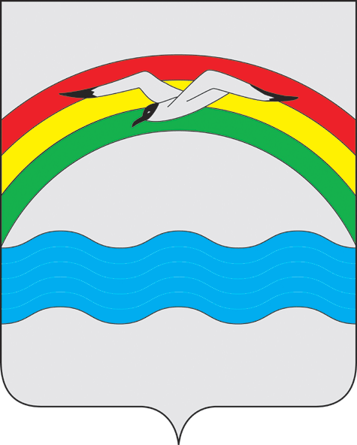

Администрация Заволжского городского поселения
Заволжского муниципального района Ивановской области

ПОСТАНОВЛЕНИЕ

от 28.11.2023 № 355

г. Заволжск

Об итогах конкурсного отбора инициативных проектов для реализации на территории Заволжского городского поселения в 2024 году

В соответствии с Постановлением Правительства Ивановской области от 13.03.2020 N 113-п "О поддержке проектов развития территорий муниципальных образований Ивановской области, основанных на местных инициативах (инициативных проектов), и о признании утратившим силу постановления Правительства Ивановской области от 05.06.2019 N 201-п "О реализации мероприятий по организации благоустройства территорий муниципальных образований Ивановской области в рамках поддержки местных инициатив", решением Совета Заволжского городского поселения от 16.11.2023г № 43 «О реализации инициативных проектов на территории Заволжского городского поселения Заволжского муниципального района Ивановской области», на основании протокола заседания комиссии по организации и проведению конкурсного отбора инициативных проектов на территории Заволжского городского поселения от 27.11.2023 года, администрация постановляет:
1. Признать победителями конкурсного отбора инициативных проектов для реализации на территории Заволжского городского поселения в 2024 году 5 инициативных проектов:

№ п/п | Название инициативного проекта
1 | Благоустройство придомовой территории у д. № 57 по ул. Фрунзе г. Заволжск «Гармония жизни»
2 | Благоустройство дворовой территории - устройство детской игровой площадки «Чайка» у д. №№ 10,10а по ул.Герцена, № 19 по ул.Мира г. Заволжск
3 | Благоустройство придомовой территории у д. № 55 по ул. Фрунзе г. Заволжск «Безопасное движение»
4 | Благоустройство придомовой территории у д. № 80 по ул. Мира г.Заволжск «Мой дом – моя пристань»
5 | Благоустройство придомовой территории у д. № 44а по ул.Мира г.Заволжск «Успех»
2. В установленный срок направить в Департамент внутренней политики Ивановской области заявочную документацию для участия в конкурсном отборе проектов развития территорий муниципальных образований Ивановской области, основанных на местных инициативах.
3. Разместить настоящее постановление на официальном сайте администрации Заволжского городского поселения.

Исполняющий обязанности главы
Заволжского городского поселения А. В. Иванов

Кувшинова О.В. 60027

